ZAŠTITA I ČUVANJE OKOLIŠA
PROJEKT
Ovaj projekt provest ćemo u čast Dana planeta Zemlje kojeg obilježavamo 22. travnja. Tvoj je zadatak istraživati svoj okoliš, proučiti materijale koje ću ti dati i na taj način naučiti kako čuvati prirodu. Projekt možeš napisati u bilježnicu iz prirode ili na poseban papir. Piši uredno i točno, crtaj lijepo. U istraživanju će ti možda biti potrebna pomoć ukućana, no zadatke piši/rješavaj/crtaj sam(a)! U mnogim zadatcima možeš dodati svoje ideje i izvedbe (pjevanje, plesanje, crtanje). Za provođenje ovog projekta imaš dva tjedna , do 30.travnja, no možeš ga dovršiti i poslati i ranije. Projekt ću ocijeniti prema priloženoj tablici, ta će ti tablica pomoći da vidiš radiš li sve kako treba. Stavi + u stupac koji vrijedi za tebe. Pri dnu stranice je primjer kako bi trebao izgledati tvoj projekt, naravno sa tvojim primjerima. Zadatke iz Matematike i Likovne kulture mi pošalji u posebnoj poruci, za njih ćeš dobiti posebne ocjene. Slobodno me pitaj ako imaš nekih nejasnoća. 😊
TABLICA ZA SAMOPROCJENU
 | 😊 | 😐 | ☹
Riječi i rečenice pišem uredno i točno.
Pazim na pravopis (ije,je,č,ć, veliko početno slovo).
Crtam lijepo i uredno.
Koristim i unosim točne podatke.

- VOLIM PRIRODU

a) Razmisli i odgovori.Što je priroda?
b) Dopuni rečenice.
Volim prirodu jer je ona ________________________________.
Volim prirodu tako da _________________________________.
Volim prirodu kada ____________________________________.

- VAŽNI ZNAKOVI
Prouči znakove (u prilogu) koje možeš pronaći na ambalaži različitih uporabnih predmeta. Nacrtaj te znakove.

- ISTRAŽI
- Potraži u kućanstvu ambalažu koja na sebi ima neki od znakova iz prethodnog zadatka.Nacrtaj ih i napiši što su (npr. omot od čokolade).
- Potraži u kućanstvu što još možemo odvajati u posebne spremnike (npr. papir - kartonska kutija od jaja ).
- Napiši i nacrtaj što radite sa takvom ambalažom. Pitaj roditelje ako nisi siguran/sigurna.

- RECIKLIRAJ
Pomoću roditelja sam/sama recikliraj papir. Nacrtaj postupak recikliranja. Potreban materijal: stari papir(novine, papir iz bilježnice,kutije od jaja…), zdjela, vruća voda,gustin, električna mješalica, valjak za tijesto
Skupi stari papir, usitni ga na vrlo sitne dijelove, dodaj malo vruće vode i gustina te dobro promiješaj električnom mješalicom.Dobivenu smjesu tanko razvaljaj kuhinjskim valjkom i stavi da se osuši na suncu ili radijatoru. Tako ćeš od starog papira dobiti novi list papira. Kada se papir potpuno osuši,možeš na njemu nešto nacrtati.

- MENTALNA MAPA
Nacrtaj mentalnu mapu „ČUVAMO PRIRODU“ prema predlošku i dopuni ju svojim idejama i rješenjima. Mapu možeš napraviti i drugačije i dopuniti ju kako želiš, obojati, ukrasiti, na internetu možeš pronaći brojne ideje o izradi mentalnih mapa. Pazi da se držiš teme , čuvanja prirode!

ČUVAMO
PRIRODU

Tako da
odvajamo otpad,… Tako da
ne bacamo smeće u prirodu

Štedimo ….

- MATEMATIKA: EKO ZADATCI
Riješi ove eko zadatke u bilježnicu iz matematike. Samostalno smisli još jedan eko zadatak. Možeš koristiti sve računske radnje koje smo naučili (zbrajanje, oduzimanje, množenje,dijeljenje). Zadatak mora biti vezan uz čuvanje prirode! Zadatke rješavaj i napiši u bilježnicu iz matematike i pošalji ih kao zaseban dio projekta.

- U akciji skupljanja plastičnih boca 2.a razred skupio je 78 boca, 2.b razred 14 boca više od 2. a. , a 2.c 12 boca manje od 2.b.
Izračunaj i odgovori koji je razred skupio najviše boca, a koji najmanje.

- U akciji skupljanja starog papira Ivan je donio u školu 5 kilograma, Marko 4 puta više od Ivana , a Ana 2 puta manje od Marka.
Koliko kilograma papira su zajedno skupili?
Koliko je kilograma papira Ana skupila više od Ivana?

- LIKOVNA KULTURA: KUĆNI ROBOT
Stvaraj /recikliraj
Od različite ambalaže iz kućanstva (prazne plastične boce od sokova/mlijeka/šampona, kartonska ambalaža od čaja/lijekova,…, čepovi ,….) načini kućnog robota. Pazi da robot može samostalno stajati te da bude zanimljiv i jedinstven. Uživaj u radu! Sliku svojeg robota mi pošalji u posebnoj poruci.

- GLAZBENA KULTURA :Žalba
Nauči pjevati pjesmu Žalba pomoću https://www.youtube.com/watch?v=rr-6JoJq7fc.
Tko želi, može mi poslati snimku pjevanja. U pjevanju ti mogu pomoći ukućani. Pjesmu možeš i otplesati i to mi snimiti i poslati.

PRILOZI UZ PROJEKT:
EKO-SIMBOLI

NE ZAGAĐUJ OKOLIŠ / ČUVAJMO PRIRODU

Otpatke bacaj u za to predviđena mjesta(kante za otpatke, spremnike,….).

SIMBOL RECIKLIRAJ / AMBALAŽA ZA RECIKLIRANJE
- ambalaža koja se može ponovo preraditi (reciklirati), potrebno ju je odvojiti u posebne spremnike

UNIVERZALNI SIMBOL RECIKLIRANJA

- ambalaža koja se može ponovo preraditi (reciklirati), potrebno ju je odvojiti u posebne spremnike

SUSTAV NUMEREIRANJA I KRATICA ZA OZNAČAVANJE AMBALAŽNOG MATERIJALA

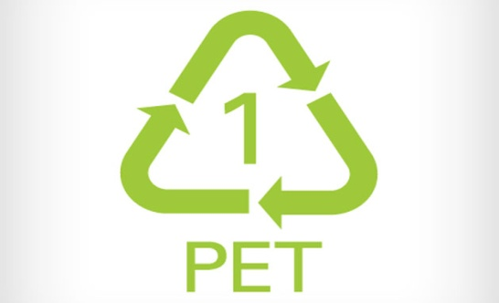
- plastična ambalaža koja se može reciklirati

ODVOJENO SAKUPLJANJE OTPADA
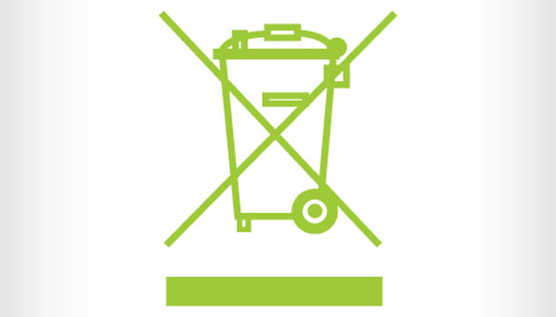
- oznaka za odvojeno skupljanje otpada (baterije, električni i elektronični otpad – kućanski uređaji, mobiteli,…)

PRIJATELJ OKOLIŠA

Znak „Prijatelj okoliša“ je nacionalni znak Hrvatske koji pokazuju da je proizvod uzgojen i proizveden u skladu sa zaštitom okoliša (korištenjem prirodnih sredstava za uzgoj,…)

ŽALBA
Izvođač: Dječji zbor Kikići
Žalile se žabice
što će nama ladice,
štednjaci, ormari
u našoj dragoj bari?
Tužili se ježevi,
vjeverice, jazavci
što će stare gume
usred naše šume?
Zar ne znaju vlasnici
tih odbačenih stvari
da smeće u prirodi
ravnotežu kvari?
R: Kre, kre, kre
poslušajte nas
skvik, skvik, frrr
čujte i naš glas.
Mi bi htjeli imati
isto tako kao vi
čisti stan
svaki dan
uredan.

Žalile se žabice
što će nama ladice,
štednjaci, ormari
u našoj dragoj bari?
Složni su dupini svi
ribe, školjke, rakovi
na dnu mora smeće
nitko od nas neće.
- ŽALBA (tekst i video) - Dan planete Zemlje - Lukin portal za djecu i obitelj - Dječje pjesme i pjesmice, igre, zagonetke, priče, basne, bajke, crtići, igrice, brojalice i bojanke za djecu
Preuzeto sa: Lukin portal za djecu i obitelj

PRIKAZ PROJEKTA:

ZAŠTITA I ČUVANJE OKOLIŠA
PROJEKT
- VOLIM PRIRODU

a) Priroda je
b) Volim prirodu jer je ona ________________________________.
Volim prirodu tako da _________________________________.
Volim prirodu kada ____________________________________.

- VAŽNI ZNAKOVI

(i ostali znakovi)
- ISTRAŽUJEM

omot od čokolade

- - papir - kartonska kutija od jaja,…

- RECIKLIRAM
crteži procesa recikliranja papira

- MENTALNA MAPA

